周测培优卷8
一、我会填。(1题6分，其余每题4分，共26分)
1．( )里最大能填几？
( )×4＜26 6×( )＜35 22＞( )×6
48＞( )×7 5×( )＜31 69＞( )×7
2．38里面最多有( )个5，48里面最多有( )个7。
3．□÷5＝7……△，△可能是( )。
4．八月份有31天，一个星期是7天，八月份有( )个星期还多( )天。
5. 第26个图形是( )。
6．程老师有24本故事书，平均分给5个小组，每组能分( )本，还剩( )本；程老师再买( )本，正好每组6本。
二、我会辨。(对的画“√”，错的画“×”)(每题2分，共6分)
1．41÷5＝8……1，可以用5×8＋1＝41检验计算结果是否正确。( )
2．56连续减7个8，正好减完，也可以连续减8个7，正好减完。( )
3．计算有余数的除法时，商一定大于余数。 ( )
三、我会选。(把正确答案的序号填在括号里)(每题3分，共12分)
1．下列说法正确的是( )。
① 除数大于余数 ② 余数小于商 ③ 余数大于商
2．○△○△○△……按顺序依次排列，第27个图形是( )。
① ○ ② △ ③
3．下列算式中，余数是2的是( )。
① 48÷5 ② 22÷4 ③ 36÷7
4．下面计算不正确的是( )。
① 12÷3＝3……3 ② 36÷7＝5……1 ③ 47÷5＝9……2
四、列竖式计算。(每题4分，共16分)
53÷9＝ 68÷8＝ 37÷6＝ 60÷7＝

五、走进生活，解决问题。(3题20分，其余每题10分，共40分)
1．如果每9个苹果装一袋，可以装几袋？还剩多少个？
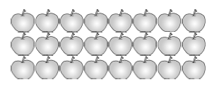

2．至少要搭几顶帐篷？
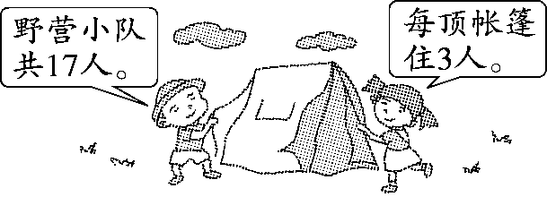

3．丁丁和30个同学去游乐场游玩。
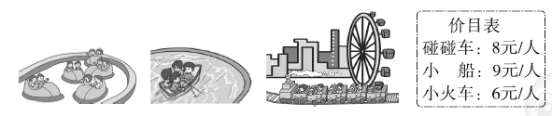
(1) 50元钱最多能买几张碰碰车票？用这些钱买小火车票呢？

(2) 如果同学们都坐小船，每条小船可坐4人，至少需要租几条小船？

答案
一、1.6 5 3 6 6 9
2．7 6
3．1、2、3、4
4．4 3 5.△
6．4 4 6 [点拨] 求再买的本数列式是5×6－24＝6(本)。
二、1.√ 2.√ 3.×
三、1.① 2.③ 3.② 4.①
四、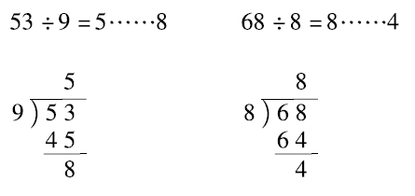
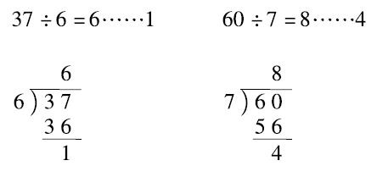
五、1.3×8＝24(个)
24÷9＝2(袋)……6(个)
口答：可以装2袋还剩6个。
2．17÷3＝5(顶)……2(人)
5＋1＝6(顶)
口答：至少要搭6顶帐篷。
3．(1)50÷8＝6(张)……2(元)
50÷6＝8(张)……2(元)
口答：50元钱最多能买6张碰碰车票用这些钱最多能买8张小火车票。
[点拨] 剩余的钱不够再买一张票。
(2)30＋1＝31(人)
31÷4＝7(条)……3(人)
7＋1＝8(条)
口答：至少需要租8条小船。

